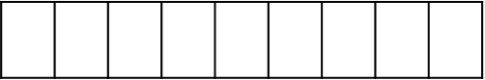
2019-2020学年上学期高三期末考试精编仿真金卷
此卷只装订不密封
班级 姓名 准考证号 考场号 座位号

历 史 （A）
注意事项：
1.答题前，先将自己的姓名、准考证号填写在试题卷和答题卡上，并将准考证号条形码粘贴在答题卡上的指定位置。
2.选择题的作答：每小题选出答案后，用2B铅笔把答题卡上对应题目的答案标号涂黑，写在试题卷、草稿纸和答题卡上的非答题区域均无效。
3.非选择题的作答：用签字笔直接答在答题卡上对应的答题区域内。写在试题卷、草稿纸和答题卡上的非答题区域均无效。
4.考试结束后，请将本试题卷和答题卡一并上交。
第Ⅰ卷
本卷共25个小题，每小题2分，共50分。在每小题给出的四个选项中，只有一项是符合题目要求的。
1.汉武帝元封五年“初置刺史部十三州”代表中央以监察各州，到了东汉末年汉灵帝改为州牧，州牧集所在州行政权、军权、财权于一身。由此可见东汉末年( )
A. 皇权专制遭遇前所未有挑战 B. 刺史监察地方的职能被弱化
C. 君主监察百官的制度被强化 D. 中央对地方的控制能力得到加强
2.据记载，伯里克利重建雅典卫城耗资巨大，保守派以浪费公款为名，让伯里克利下台。伯里克利在公民大会上指出，重建卫城已为城邦带来了繁荣，如果雅典人认为他太过浪费，他将支付营造建筑物所需的费用，但是刻上名字后的建筑物是属于他私人的，不再属于雅典人民。雅典人非常满意伯里克利的答复，告诉他可以动用公库的财产。这一事件表明( )
A．公民大会是雅典最高权力机构 B．雅典公民具有强烈的城邦意识
C．权力监督推动雅典民主制完善 D．雅典城邦直接民主制的局限性
3.表1为英国议会两院关系演变时间表，表中这些法案的出台表明( )
1932年《议会法》取消了贵族院对平民院议院的提名权；重新规定了选民财产资格的限制
1911年《议会法》确定了平民院的财政立法权
1949年《议会法》规定财政议院只能由平民院提出，贵族院不得对它进行修改和否定
A．平民院控制了立法权和行政权 B．贵族院的人员构成发生了变化
C．权力转移以和平渐进方式进行 D．英国贵族的政治特权丧失殆尽
4.《南京条约》签订后，清廷谕旨由两广总督兼管理各国通商事务钦差大臣，避免与西方使节直接打交道，将对外关系的范围局限于贸易。这反映了( )
A. 中国外交逐渐趋于近代化
B. 清政府拘泥于天朝上国思想
C. 外国侵犯中国的外交主权
D. 清政府坚决捍卫国家的主权
5．1936年8月，中共中央向国民政府郑重声明：“我们赞成建立全国统一的民主共和国，赞成召集由普选权选举出来的国会，拥护全国人民和抗日军队的抗日救国代表大会，拥护全国统一的国防政府。”这表明中国共产党( )
A．同意召开政治协商会议，和平建国
B．准备在革命根据地建立苏维埃政权
C．准备联合国民党，建立抗日民族统一战线
D．在政治上完全认同南京国民政府
6．19世纪中期以后，促使马克思、恩格斯对科学社会主义理论进行不断探索和完善的客观因素是( )
A．资本主义发展不断走向成熟
B．马克思、恩格斯的理论水平不断提高
C．原先的理论不适应社会变化
D．各种社会主义流派的激烈竞争
7．“这种制度，从根本上克服了西方资本主义国家两党制或多党制互相攻讦、互相倾轧的弊病，能够保证集中领导与广泛民主、充满活力与富有效率的有机统一。我们要继续坚持和完善这个制度……”“这个制度”是指中国的( )
A．人民代表大会制度
B．民族区域自治制度
C．民主集中制
D．中国共产党领导的多党合作和政治协商制度
8．就某次重要国际会议，一位英国记者作了这样的报道：“这篇发言最惊人之处就在于它没有闪电惊雷。周恩来用经过仔细挑选的措辞简明扼要说明了共产党中国对这次会议通情达理、心平气和的态度。他也回答了在他之前发表的演说中对共产党所做的许多直接、间接的攻击。”这位英国记者报道的会议( )
A．首次提出著名的“和平共处五原则”
B．是第一次没有殖民主义国家参加的会议
C．旨在和平解决朝鲜半岛和印度支那问题
D．恢复中华人民共和国在联合国法席位
9．伊拉克战争爆发后，有人画了下面一幅漫画，它反映的实质问题是( )
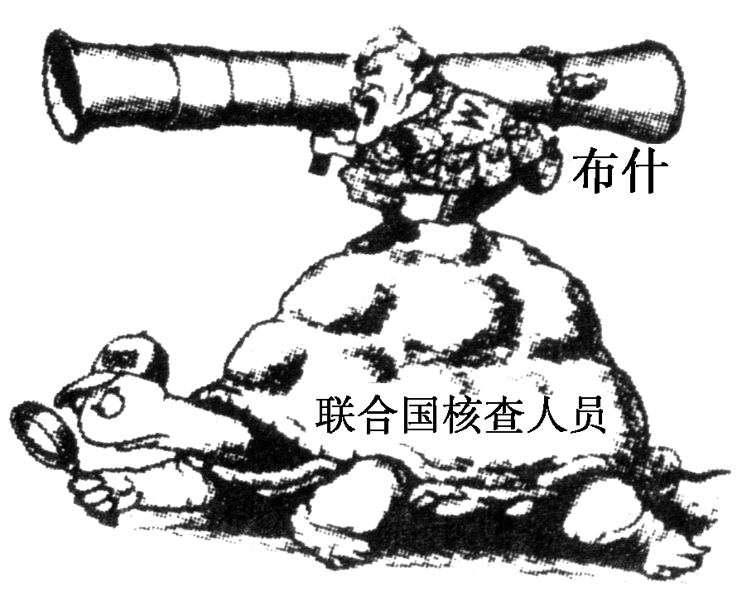
A．世界已形成“一超多强”的局面
B．美国实行单边主义，置联合国于不顾
C．美国和联合国联合应对伊拉克危机
D．美国是世界上最强大的政治、经济、军事大国
10．《史记》载：“始皇帝五十一年而崩”，即秦始皇51岁就去世了。清代史学家钱大昕指出，秦始皇没有活到51岁，这里的“五”应该是“立”，但没有找到证据。而今，“在日本高山寺所藏的抄本中，这个词就是‘立’，这样就找到版本的依据，再加上一些旁证的材料，我们就把这个错误改了。”对此，下列说法最为合理的是( )
A．史料本身是复杂的，必须加以甄别、考证
B．《史记》中存在史实错误，不能作为史料
C．没有版本依据，无法确定史实方面的正误
D．历史学科实际上是考证史料正误的一门学科
11．读《东汉后期和唐朝前期黄河流域、长江流域县城数量表(单位：个)》。该表反映了( )

时间  区域 | 东汉后期 | 唐朝前期
黄河流域 | 765 | 669
长江流域 | 342 | 611
A.南方经济超过北方经济
B．北方经济遭到战乱的严重破坏
C．经济重心向南移的趋势
D．经济重心南移的过程已经完成
12．1877年，德国专利法生效后，最大的六家企业在80年代共向英国购买了948项专利，而同时期英国最大的几家企业只购买了86项专利。这表明( )
A．德国缺乏技术创新环境 B．德国更注重技术的积累
C．英国固守传统工艺技术 D．欧洲技术创新氛围浓厚
13．1893年，有人写信给张之洞说：“方今机器之利，粤人知其益者，十之八九；两江闽浙，十之二三；河洛之北，万不得一。”该材料折射出( )
A．近代工业地区发展不平衡 B．清政府对近代化态度保守
C．洋务派主张创办近代工业 D．工业发展受到列强的制约
14．从1988年起，中国政府先后在一些开放城市中，划出一定的区域建立经济技术开发区。这些经济技术开发区( )
A．具有人才、技术、知识密集等特点
B．在发展外向型经济方面，成为全国排头兵
C．仅分布于沿海开放城市
D．是我国经济发展速度最快、最富裕、最发达的地区
15.如图分别是20世纪50年代和60年代中国女青年群体流行的服装图片。导致两个时期服饰流行样式变化的相同的原因是( )
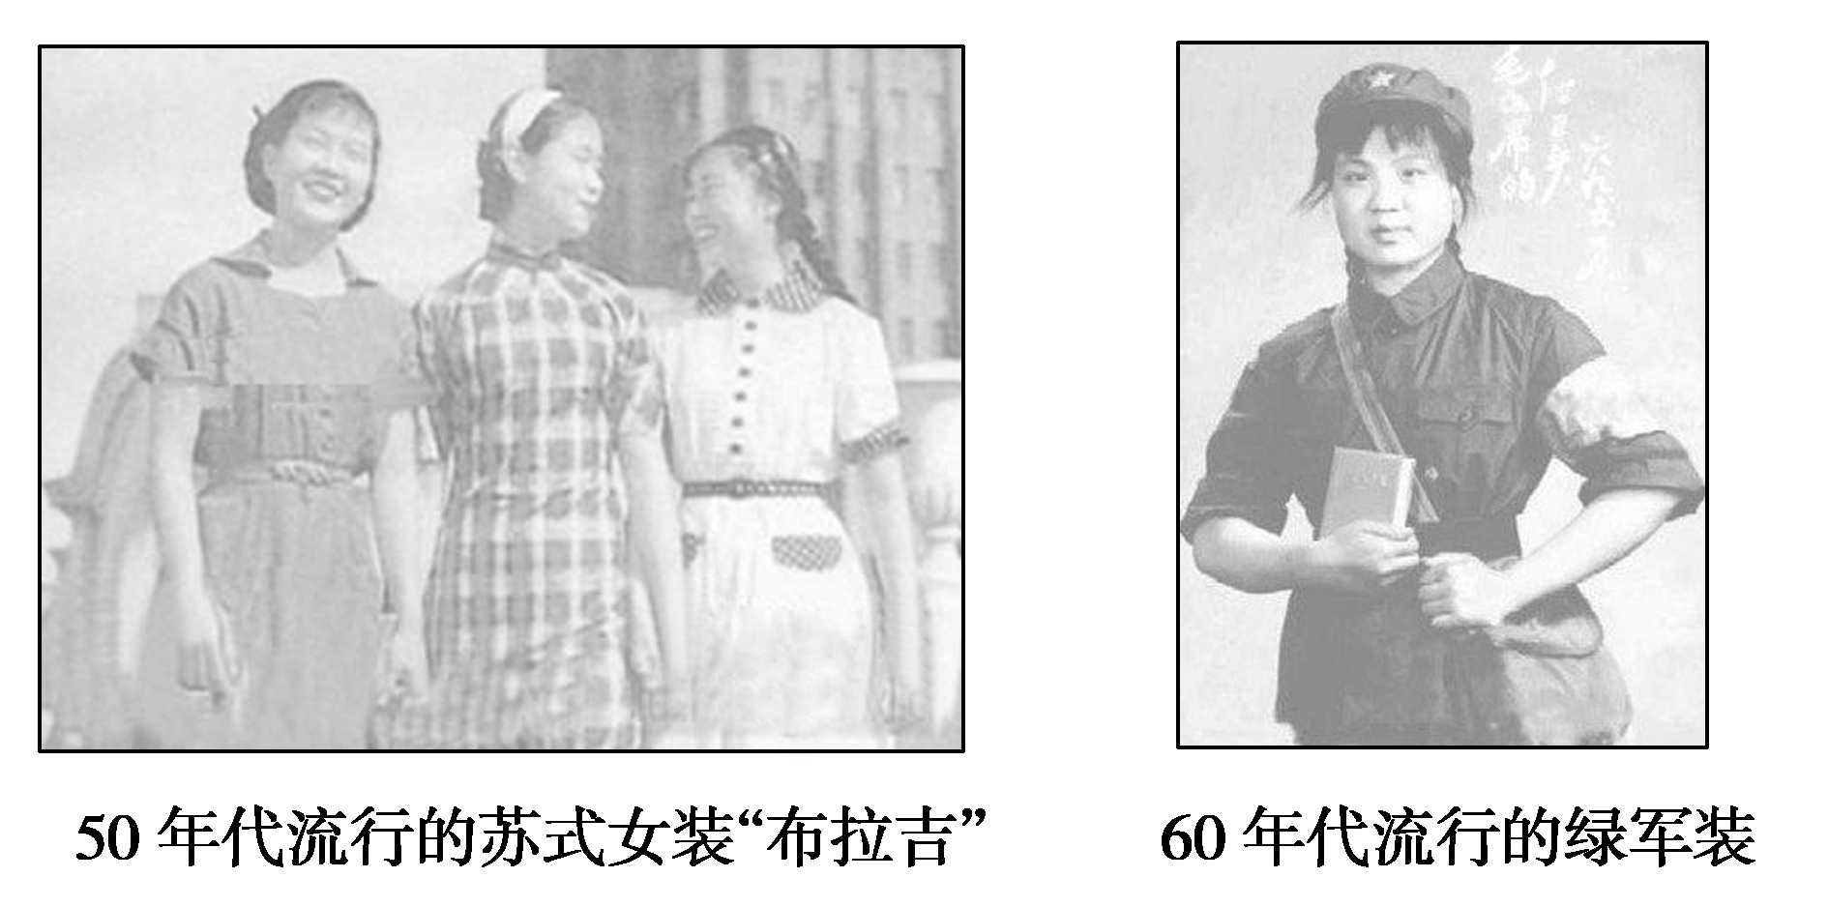
A．政治观念的影响 B．审美情趣的变化
C．生活水平的提高 D．国际潮流的影响
16．如图是近代以来的主要资本主义主流经济理论的影响力演变曲线图。从变化曲线图中可以得出( )
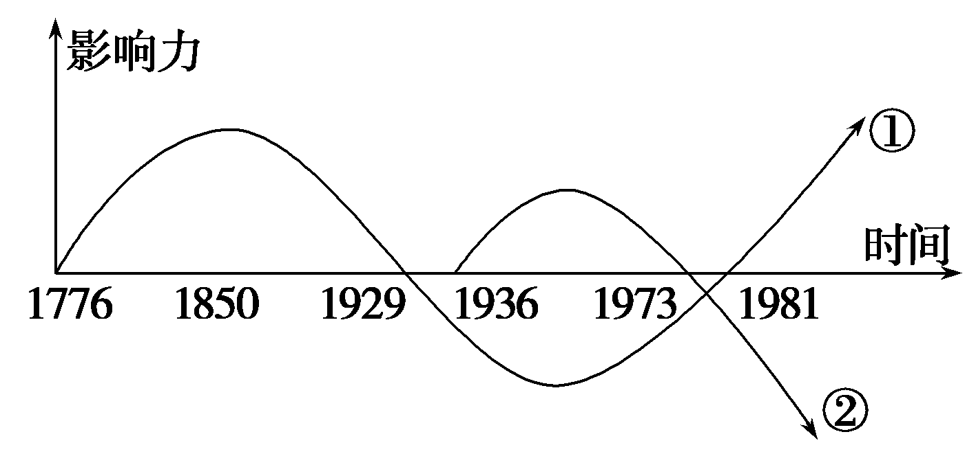
A．近代化自由主义经济思想和理论在西方一直保持着较大的影响
B．经济理论的影响力取决于经济发展的状况和理论自身的完善
C．20世纪70年代，凯恩斯国家干预经济的理论完全退出历史舞台
D．20世纪80年代以后，亚当·斯密的自由主义思想再次占据统治地位
17．20世纪30年代以来，“生铁、煤炭、钢、石油总是优先于饮食、住房、医院、学校和服务行业……工业化加上类封建的管理所付出的代价之昂贵是灾难性的……对人的漠不关心到了无以复加的地步”。材料揭示了“苏联模式”下( )
A．高度集中的管理体制不利于生产发展
B．工业化加速是以牺牲农业为代价的
C．单一的公有制体制阻碍了生产发展
D．工业化加速的同时忽视了改善民生
18．有人用一幅漫画(如图)来形容遭遇“难民危机”的欧洲。漫画意在表明( )
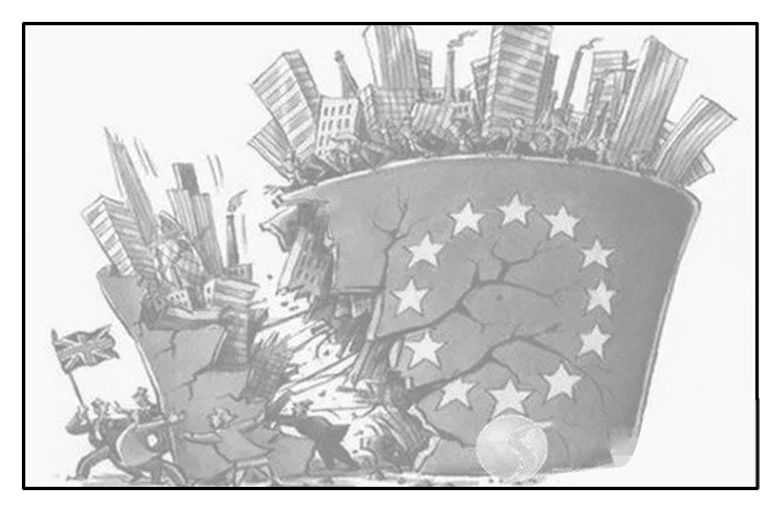
A．美苏对峙使欧洲分裂
B．欧盟的分歧无法弥合
C．欧盟国家的联合困难重重
D．多极化趋势曲折漫长
19“十八世纪的启蒙思想家一致认为，他们的主要使命在于使人们不只是获取和扩展具体有用的知识，而是捍卫、强化和巩固新的思维方式。”这说明，启蒙运动( )
A．消除了思想界的分歧 B．注重发动民众的力量
C．旨在推动知识的普及 D．具有鲜明的理性精神
20.明代后期，士大夫王徵和德国传教士邓玉函共同编译了《奇器图说》。王徵强调西方机械“有益于民生日用、国家兴作甚急也”，引入力学知识是为了使读者理解器之所以然，原著中的数学证明过程则无需赘述。这可以用来说明当时( )
A．科技交流缩小了中外技术差距 B．西方科技知识在中国日益普及
C．中西科技都以服务民生为目标 D．重实用轻理论的科技理念盛行
21.受牛顿力学体系的影响，洛克提出了天赋人权和社会契约的主张；受达尔文进化论的影响，斯宾塞提出了证明白人殖民扩张合理性的理论。这说明近代自然科学( )
A．客观上传播了资产阶级价值观
B．适应了西欧早期殖民扩张的需要
C．揭示了人类社会发展的规律
D．推动了西欧思想解放潮流的理性发展
22． 1919年继李大钊的《我的马克思主义观》之后，国民党元老戴季陶尝试用马克思主义说明中国的伦理问题，称赞马克思和恩格斯是“天才”，称马克思是“近代经济学的大家”“近代社会运动的先觉”。由此可见( )
A．戴季陶对孙中山的三民主义持怀疑态度
B．以俄为师成为当时知识分子的一种追求
C．马克思主义对近代中国社会的影响巨大
D．国共合作的实现使戴季陶的思想发生改变
23．邓小平在“南方谈话”中说：“不搞争论，是我的一个发明。不争论，是为了争取时间干。一争论就复杂了，把时间都争掉了，什么也干不成。不争论，大胆地试，大胆地闯。农村改革是如此，城市改革也应如此。”该言论( )
A．肯定了经济体制改革的成就
B．要求建立社会主义市场经济体制
C．否定了计划经济体制的作用
D．系统阐述了社会主义的本质问题
24．20世纪50年代，我国调整高等院校。“人文学科受到抑制，许多所工科学院创办起来，而综合性大学则被削减……1960年，中国的25万科学家和工程师中，有90%是在中华人民共和国成立后培养出来的。”这一史实说明( )
A．国家工业化建设急需专业人才
B．“双百”方针得到顺利实施
C．高等教育深受传统教育体制的影响
D．“三个面向”和“科教兴国”战略得到贯彻
25．下列关于20世纪世界音乐发展变化的说法，正确的是( )
A．起源 20世纪的美国爵士乐在第一次世界大战后受到空前欢迎
B．第二次世界大战后，以摇滚、蓝调和爵士为代表的音乐更加通俗化
C．音乐的国界日益明显，部分民族的音乐日益衰落
D．摇滚乐一度火爆，表现出强烈的爱国主义思想

第II卷
本卷包括26、27、28三个大题，共计50分，考生根据每个题目的要求在答题纸上作答。
26.阅读材料，完成下列要求。（16分）
材料一 ……中国法的界定十分模糊，倒是皇帝圣旨、朝廷法令、祖宗遗训更具威力。因为法自君出，皇帝钦定法律，皇权置于法律之上，法律对皇权的约束作用微乎其微。法律遇到开明皇帝有些用，一遇到昏庸暴君，无法无天，所谓“人亡政息”。……这遗风流传至今即权大于法，有法不依，拟法不严，徇情枉法。
——史仲文《中国人走出死胡同》
材料二 “主权属于国民之全体”，“盖国民为一国之主，为统治权之所出”，“一国之政事，悉以宪法行为”。
——《孙中山全集》
材料二 1954年宪法既确认了社会主义原则和人民民主原则，又在原则实现的具体方法和步骤上，不拘泥于某种固定的模式。它记载了我国人民一百多年来英勇奋斗的胜利成果，又总结了建国五年来革命和建设的经验，丰富和发展了《共同纲领》。1982年宪法体现了党的十一届三中全会所确立的路线、方针、政策，成为中国在历史新时期治国安邦的总章程。
——曹建民《中国特色社会主义法治问题研究》
（1）根据材料一概括中国古代法律制度特点，并结合所学知识，举例说明近代中国资产阶级以法制取代专制的实践。（8分）
（2）根据材料二概括指出“1954年宪法”的特征，并结合所学知识，简述1982年宪法颁布以来，中国民主法制建设所取得的主要成就。（8分）
27.全球化是当今国际经济的基本特征之一。阅读材料，回答问题。（22分）
材料一 黄金是一切商品中最宝贵的，黄金是财富，谁占有黄金，就能获得他在世上所需要的一切，同时也就取得把灵魂从炼狱中拯救出来，并使灵魂重享天堂之乐的手段。
——哥伦布
材料二
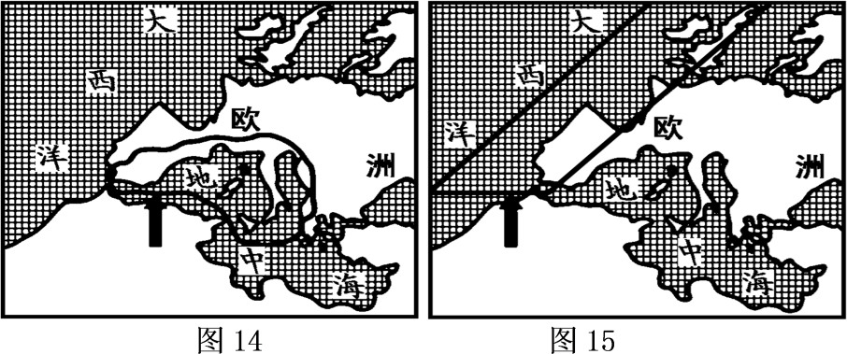
【图14和图15中箭头所指的框内为近代初期欧洲的贸易中心区】
材料三 早在13、14世纪，连接欧亚非地区的世界贸易网已经形成，欧洲在其中一直处于边缘地位。这不仅因为欧洲的经济总量远远无法与亚洲的中国、印度相比，还由于欧洲人在从亚洲输入香料、丝绸、瓷器、棉织品等商品时，能向亚洲销售的产品极少，多数情况下只能以金、银等贵金属交易，欧洲的贵金属货币日益紧缺。16世纪欧洲在世界经济贸易中的这种处境开始改善。但一直到18世纪，原有的世界经济贸易格局仍没有改变。随着欧洲人越来越广泛深入地融入和利用既存的经济贸易体系，并在其中发挥日益增大的影响力，到19世纪欧洲终于成为世界经济贸易的中心。
——《白银资本》
材料四
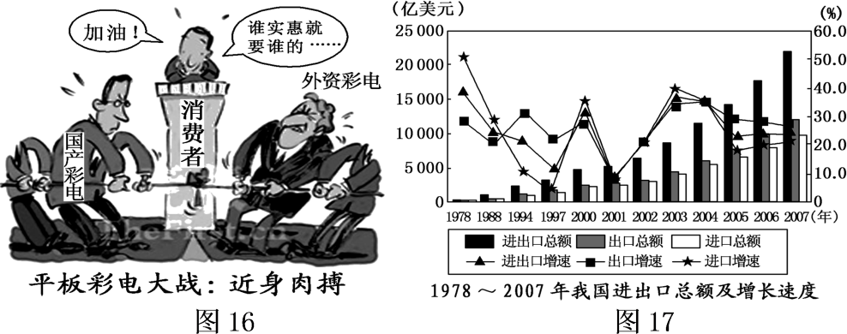
（1）根据材料一，指出促使哥伦布探索新航路的直接动力是什么？结合所学知识，谈谈你如何理解哥伦布探索新航路具有“非正义的进步性”。（6分）
（2）根据材料二，指出欧洲贸易中心区的变化情况及其对欧洲产生的影响。（4分）
（3）根据材料三，结合所学知识指出13—19世纪在世界经济贸易中欧洲地位发生了怎样的变化并简要分析促成这一变化的主要原因。（6分）
（4）根据材料四中的图16，概括指出我国对外贸易发展的主要特点。结合图17及所学知识，分析我国对外贸易快速增长的主要原因。（6分）
28.阅读材料，完成下列要求。(12分)
材料
时间 | 事件进程
1896年6月 | 《苏报》创办于上海的公共租界。
1903年 | 章士钊担任《苏报》主笔。章士钊大胆革新，使宣传革命的文章和报道逐渐成为《苏报》的主要内容。
1903年6月29日 | 《苏报》在头版显著位置刊出了章太炎的《康有为与觉罗君之关系》。章太炎在文中直呼光绪皇帝之名，认为“载湉小丑，未辨菽麦。”
1909年6月30日 | 清政府以《苏报》“悍谬横肆，为患不小”密谋各华领事“务将该馆立即封闭”。
1903年7月4日 | 上海道袁树勋亲访英、美领事，密谋镇压因苏报案而起的学生运动。
1903年7月7日 | 《苏报》被封，租界工部局逮捕了章太炎、邹容。章、邹在租界法庭上继续宣传革命，坚持斗争，蔑视帝国主义和清朝统治者的迫害。
1904年5月 | 经过三次审理，租界法庭判章太监禁三年，邹容监禁两年、罚做苦力。
结合中国近代史的所学知识，从上述材料中提取一个情节，指出它所反映的近代中国重大历史现象，并对该历史现象加以阐释。(要求：简要写出所提取的材料情节及历史现象，对历史现象的阐释准确全面)

2019-2020学年上学期高三期末考试精编仿真金卷
历 史（A）答 案
第Ⅰ卷
1.【答案】B
【解析】根据材料可知, 刺史原来职能为代表中央监察地方，后来逐渐转变为州牧，可见刺史监察职能转变为地方行政长官，其监察地方的职能逐渐被弱化，B项正确。材料反映刺史监察地方的职能被弱化，与皇权专制遭遇前所未有的挑战不符，排除A。由材料可知君主监察百官的制度被弱化，排除C。东汉末年“州牧集所在州行政权、军权、财权于一身”，说明中央对地方的控制力削弱，排除D。
2.【答案】B
【解析】根据材料“伯里克利在公民大会上指出，重建卫城已为城邦带来了繁荣，……雅典人非常满意伯里克利的答复，告诉他可以动用公库的财产”可知雅典公民具有强烈的城邦意识，故选B项；材料主旨涉及雅典人对城邦的态度，未涉及决策权，排除A项；材料主旨涉及雅典人对城邦的态度，未涉及雅典民主政治制度本身发展历程，排除C项；材料主旨涉及雅典人对城邦的态度，未涉及雅典城邦直接民主制的评价，排除D项。
3.【答案】C
【解析】题干中都是用颁布法律的形式进行权力转移的，故选C项；平民院没有控制行政权，排除A项；贵族院人员是由贵族组成的，排除B项；材料不能体现英国贵族的政治特权“丧失殆尽”，排除D项。
4.【答案】B
【解析】晚清时期将外交赋予地方办理，显然是不想和外国直接交接，体现出清政府拘泥于天朝上国思想，故B项正确；此时的外交不仅正式的机构没有，外交的事务局限于贸易，不能说是外交的近代化，故A项错误；外交的主权并没有受到侵犯，故C项错误；此时清政府并不是坚决捍卫国家主权，故Ｄ项错误。
5．【答案】C
【解析】注意从题目中的时间“1936年8月”分析。此时，随着日本侵华的加剧，中日民族矛盾日益上升为社会最主要矛盾，中国共产党希望与国民党合作，建立抗日民族统一战线，共同应对日本侵华，故选C项。A项发生在抗战结束以后，B项发生在20世纪30年代初，D项表述不符合史实。
6．【答案】A
【解析】要结合马克思和恩格斯所处的资本主义迅速发展的时代考虑，并注意“客观因素”。正如马克思主义诞生的主要客观条件是资本主义迅速发展和资本主义制度弊端日益暴露一样，马克思主义完善的客观因素也应从资本主义发展的角度回答。
7．【答案】D
【解析】多党合作和政治协商制度是政党制度，有利于党和国家的集中统一及全国人民的团结，有利于发扬社会主义民主，充分调动各民主党派建设社会主义的积极性，有利于党和政府兼听各种意见，做出科学的决策。
8．【答案】B
【解析】根据材料“周恩来用经过仔细挑选的措辞简明扼要说明了共产党中国对这次会议通情达理、心平气和的态度。他也回答了在他之前发表的演说中对共产党所做的许多直接、间接的攻击”可知这位英国记者报道的会议是万隆会议，是第一次没有殖民主义国家参加的会议，故选B项；1953年同印度代表团会谈时，首次提出著名的“和平共处五原则”，排除A项；1954年日内瓦会议旨在和平解决朝鲜半岛和印度支那问题，排除C项；1971年第26届联大恢复中华人民共和国在联合国法席位，排除D项。
9．【答案】B
【解析】从漫画不难看出，美国在国际事务中凌驾于联合国之上，按自己的意志和利益处理国际事务，暴露出美国奉行单边主义的倾向。
10．【答案】A
【解析】根据材料可知关于“始皇帝五十一年而崩”的解读结合《史记》记载、日本高山寺所藏的抄本和一些旁证的材料，最终得出正确认识，说明史料本身是复杂的，必须加以甄别、考证，故选A项；《史记》中存在史实错误，属于二手史料，可以作为史料，必须与其他史料相互印证，排除B项；史料相互印证可以确定史实方面的正误，排除C项；历史学科不只是考证史料正误的一门学科，排除D项。
11．【答案】C
【解析】南宋时期，南方经济完全超过北方经济，经济重心南移完成，故A、D两项错误。从题干中黄河流域县城数量的变化，可知北方县城数量有所减少，但减少幅度较小，不能说明北方经济遭到严重破坏，故B项错误。从题干中长江流域和黄河流域县城数量的变化可以看出，南方县城数量大幅度增加，说明南方经济有了较大的发展，与北方经济的差距逐渐缩小，这反映了经济重心南移的趋势，故C项正确。
12．【答案】B
【解析】德国大量购买专利，表明德国有非常好的技术创新环境，故A项错误；德国购买的专利项目远远高于英国，表明德国更注重技术的积累，故B项正确；英国最大的几家企业购买了86项专利表明英国没有固守传统工艺技术，故C项错误；欧洲技术创新氛围浓厚是指欧洲大量的技术发明创造，材料没有涉及，故D项错误。
13．【答案】A
【解析】根据材料中“方今机器之利，粤人知其益者，十之八九；两江闽浙，十之二三；河洛之北，万不得一”说明当时的民族工业主要分布在广东、福建等沿海地区，而内地极少，体现了近代工业地区发展不平衡的特征，故A项正确；材料中未体现清政府对发展机器工业的态度，故B项错误；材料中体现的是地区分布，且材料中未说明是洋务派的主张，故C项错误；材料中未涉及列强对中国工业发展的制约，故D项错误。
14．【答案】A
【解析】本题易错选B项，错选的原因是混淆了经济技术开发区与经济特区。B项是指经济特区，排除；经济技术开发区在内地也有分布，排除C项；D项是指沿海经济开放地带，可排除。
15.【答案】A
【解析】20世纪50年代苏式女装“布拉吉”的流行明显受中华人民共和国成立初期“一边倒”方针和“一五”计划时期“以苏为师”观念的影响；而60年代女性流行绿军装主要受“文化大革命”时期“以阶级斗争为纲”等“左”倾思想的影响，可见上述两个时期服饰流行样式的变化均受到政治观念的影响，故选A。B、C、D均不符合图片信息的主旨及史实，排除。
16．【答案】B
【解析】①理论自18世纪末诞生，在19世纪中叶达到顶峰，此后影响力一路下跌至20世纪中期到达谷底，随即反弹，可见这是自由主义经济思想的发展历程，而②理论诞生于1929年经济危机之后，到20世纪中期成为主要经济政策，但20世纪70年代后影响力逐步下跌，可知该理论为凯恩斯主义。结合所学知识可知，经济政策的变化取决于经济发展的实际状况，任何理论都有其调整、完善的过程，故B项正确。
17．【答案】D
【解析】本段材料比较繁冗。利用化繁为简缩句法把握材料主旨是解答此题的关键。材料主旨为“生铁……优先于……服务行业……类封建的管理……对人的漠不关心”。这体现了“苏联模式”重视重工业，忽视轻工业，在改善民生方面存在不足，故D项正确。
18．【答案】C
【解析】美苏对峙结束于1991年苏联解体，故A项错误；材料反映出面对难民大量涌入，欧盟成员国不同的难民政策导致欧盟内部出现了分歧，而非分歧无法弥合，故B项错误；欧盟内部对难民的不同态度造成成员国之间的联合存在困难，故C项正确；材料只提及欧盟，未提及其他国家和国家集团势力，故D项错误。
19．【答案】D
【解析】据材料强调捍卫、强化和巩固新的思维方式，即以理性主义为旗帜的反对封建专制和独立思考的思维方式，故选D项；“消除了”的说法过于绝对，且材料强调启蒙运动的理性精神，排除A项；材料强调启蒙思想家的认识，看不出调动民众的力量问题，排除B项；材料不只是推动知识的普及，更强调启蒙运动的理性精神，排除C项。
20.【答案】D
【解析】材料“有益于民生日用、国家兴作甚急也”和“引入力学知识是为了使读者理解器之所以然，原著中的数学证明过程则无需赘述”说明中国在引用西方科技时重实用轻理论，故选D项；材料说明中国引用西方科技的特点不是引用科技的影响，排除A项；材料是个例不是普及，排除B项；材料说明中国科技观念，没有表明西方科技的目标，排除C项。
21.【答案】A
【解析】题干中洛克的主张符合光荣革命时期资产阶级的要求，斯宾塞的主张迎合了工业革命时期资产阶级的利益和要求，他们的思想都受到自然科学的影响，故A项正确；斯宾塞的社会达尔文主义提出于19世纪，属于工业革命时期，故B项错误；近代自然科学揭示的是自然规律，马克思主义揭示了人类社会发展规律，故C项错误；社会达尔文主义本身是一种极端的白人种族优越论，故D项错误。
22．【答案】C
【解析】五四运动后，马克思主义在中国得到广泛传播，对国民党人也产生了一定的影响，故C项正确。三民主义是国民党的指导思想，戴季陶只是“尝试用马克思主义说明中国的伦理问题”，A项错误；以俄为师是当时马克思主义者的一种追求，并非所有的知识分子，B项错误；国共第一次合作的实现是在1924年国民党“一大”上，这与材料中的时间不吻合，D项错误。
23．【答案】A
【解析】由“不争论，大胆地试，大胆地闯。农村改革是如此，城市改革也应如此”可知，邓小平鼓励城乡的经济体制改革，即他在一定程度上肯定了经济体制改革的成果，故A项正确。B、D两项在材料中无法体现；C项违背史实。
24．【答案】A
【解析】材料信息显示，20世纪50年代我国进行高等院校调整，国家大力创办工科学院，削减人文学科和综合性大学，这与当时我国正在进行的“一五”计划有关。“一五”计划期间，社会主义工业化建设需要大量的工科人才。
25．【答案】B
【解析】爵士乐起源于19世纪末，故A项错误；由于交通条件的进步和传播技术的发展，音乐的交流日益增多，因此C项错误；摇滚乐体现出强烈的反叛精神，而非爱国主义思想，D项错误。

第II卷
26.（16分）
【答案】
（1）特点：法律是由君主制定；皇权大于法律；体现了中国古代君主专制的法律原则。
实践：1912年，孙中山领导的资产阶级革命派颁布了《中华民国临时约法》，它是中国第一部资产阶级性质的宪法，是中国政治民主化的里程碑。
（2）特征：原则性与灵活性的结合；历史与现实的结合。
成就：提出实行依法治国，建设社会主义法治国家的历史任务并将其写入宪法；积极发展村民自治、城市居民自治等各种形式的基层民主，不断提高人民有序政治参与的能力和水平
【解析】
（1）根据材料一“法自君出，皇帝钦定法律，皇权置于法律之上”可知古代法律是由君主制定，皇权大于法律，体现了中国古代君主专制的特点；二问结合所学从《中华民国临时约法》的颁布进行阐述。
（2）根据材料二“确认了社会主义原则和人民民主原则…不拘泥于某种固定的模式…记载了我国人民一百多年来英勇奋斗的胜利成果，又总结了…”可知五四宪法体现了原则性与灵活性的结合，历史与现实的结合的特点；二问结合所学从1982年宪法后我国法制建设成就进行回答。
27.（22分）
【答案】
（1）动力：寻找黄金等贵重金属。
理解：主观上哥伦布以掠夺黄金等贵重金属为目的，且日后造成美洲完全沦为欧洲国家的殖民地，因此是非正义的；客观上哥伦布打破了美洲的孤立状态，使美洲自此与世界联系起来，加速了美洲的开发，因此又是进步的。
（2）变化：欧洲的贸易中心由地中海区域转移到大西洋沿岸。
影响：促进了欧洲资本主义的迅速发展和开展大规模的殖民掠夺，同时使西欧封建制度迅速走向衰落。
（3）变化：欧洲由世界贸易网的边缘地位发展为世界经济贸易的中心。
原因：新航路开辟后，逐步形成了以西欧为中心的资本主义世界市场；欧洲工业革命和殖民扩张使其工业产品源源不断地输往世界各地，也瓦解了亚洲等地的小农经济。
（4）特点：进出口总额呈上升趋势；增长速度呈起伏状态。
原因：改革开放的进一步深化，特别是社会主义市场经济体制的逐步确立；加入世界贸易组织；经济全球化趋势更加明显。
【解析】
（1）本题根据题干材料“黄金是财富”可以看出哥伦布探索新航路的主要动机是获取黄金。第二问，结合新航路开辟对美洲和世界形式的影响加以回答即可。
（2）第一问，据图片及所学知识可知，新航路开辟导致商路和贸易中心，从地中海沿岸转移到大西洋沿岸。第二问结合新航路开辟的基础知识加以回答即可。
（3）由材料“欧洲在其中一直处于边缘地位。”、“到19世纪欧洲终于成为世界经济贸易的中心。”可以得出欧洲地位的变化。第二问结合所学知识从新航路开辟和工业革命的影响的角度加以回答。
（4）第一问特点，据表中曲线变化可以得出，有起伏，但总体呈上升趋势；第二问据材料时间信息可以从改革开放和入世等角度加以回答。
28. (12分)
【解析】
首先，根据题目要求，从材料中提取一个情节。如：“《苏报》创办于上海的公共租界”；其次，根据题目要求，指出所提取情节所反映的近代中国重大历史现象。如：租界在我国社会转型过程中的作用；最后，对所反映历史现象加以阐述。可以从租界地的半殖民地性质和对中国近代化的促进两个角度加以分析。如：租界的设立，一方面是不平等条约造成的结果，它是帝国主义列强侵略中国的桥头堡，控制中国经济、加紧经济掠夺的基地，对华进行思想渗透、加强精神奴役的据点，加深了中国半殖民地的程度。
【答案】
示例一：
情节：上海道袁树勋亲访英、美领事，密谋镇压因苏报案而起的学生运动。
历史现象：中外反动势力勾结共同镇压中国人民的反抗。
阐释：中外反动势力勾结，屡次镇压中国人民的革命活动。太平天国运动时期，清政府联合英国人戈登率领的洋枪队，镇压太平天国运动。在清政府和帝国主义国家的联合绞杀下，义和团运动最终失败。武昌起义爆发后，袁世凯在帝国主义的支持下，向革命党施加压力并迫使孙中山解职。
维权 声明
综上所述：中国的封建主义和外国侵略势力是近代中国革命的主要对象。
示例二：
情节：《苏报》创办于上海的公共租界。
历史现象：租界在近代中国社会转型过程中具有复杂作用。
阐释：租界的设立，一方面是不平等条约造成的结果，它是帝国主义列强侵略中国的桥头堡，控制中国经济、加紧经济掠夺的基地，对华进行思想渗透、加强精神奴役的据点，加深了中国半殖民地的程度；另一方面它也在客观上加快了中国近代化的历史进程，促进了中国近代城市的成长及近代化，成为刺激中国经济发展的因素之一，推动了西学在中国的传播。
综上所述：殖民主义对中国近代历史发展客观上具有双重作用。
(“示例”只作为评卷参考，不作为唯一标准答案。)

